Министерство науки и высшего образования Российской Федерации  
Пензенский государственный университет  
Кафедра вычислительная техника

**ОТЧËТ**  
по лабораторной работе №11  
по дисциплине: «Арифметические и логические основы вычислительной техники»  
на тему «Минимизация булевых функций методом Квайна-Мак-Класски с

последующим использованием алгоритма Петрика»

Выполнил студент группы 22ВВП1:  
Беляев Д.

Приняли:  
Калиниченко Е. И.

Пенза 2023

**Лабораторное задание:**

Из четырех функций для преобразователя D-кодов в лабораторной работе №10 выбрать две функции в СДНФ, которые содержат наибольшее количество конституент 1. Выполнить минимизацию этих функций методом Квайна−Мак-Класски с последующим использованием алгоритма Петрика.

**Ход работы:**

1. Из лабораторной работы №10 выбрали функции в СДНФ, содержащие наибольшее количество конституент 1.

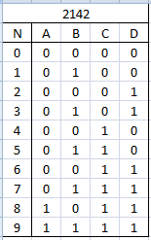 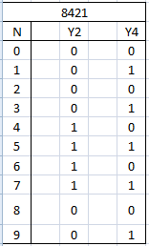

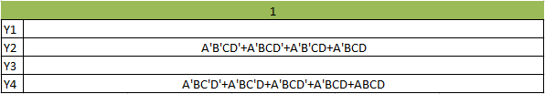

1. Минимизация Y2

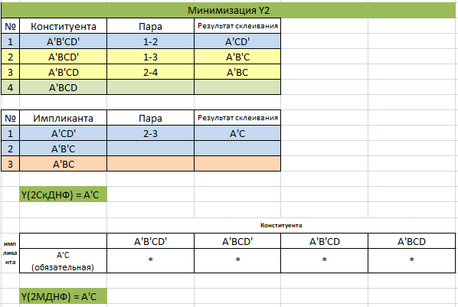

1. Выполнили проверку полученной МДНФ для функции Y2

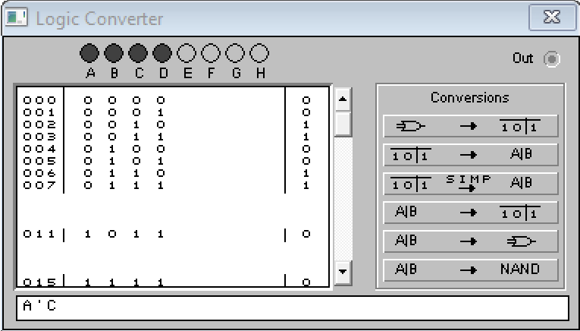

МДНФ найдена верно

1. Минимизация Y4

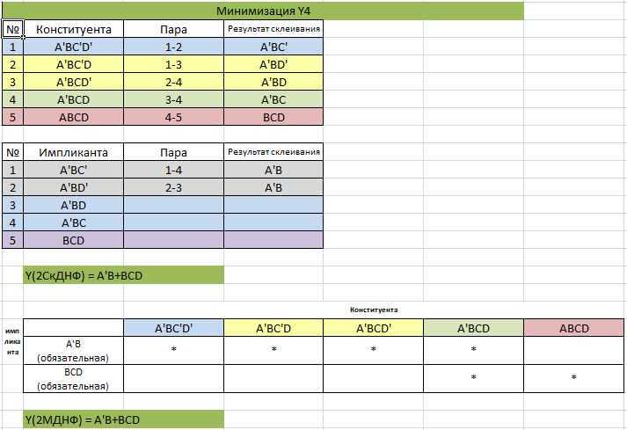

1. Выполнили проверку полученной МДНФ для функции Y4

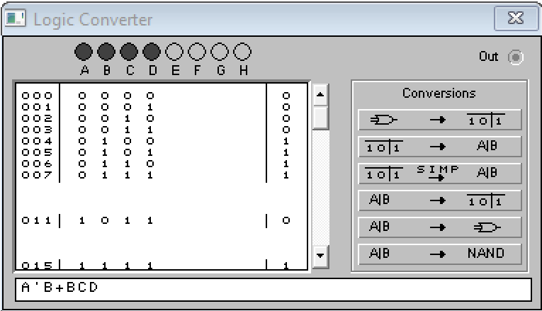

МДНФ найдена верно

**Вывод:**

Получили навыки минимизации функций методом Квайна−Мак Класски с последующим использованием алгоритма Петрика